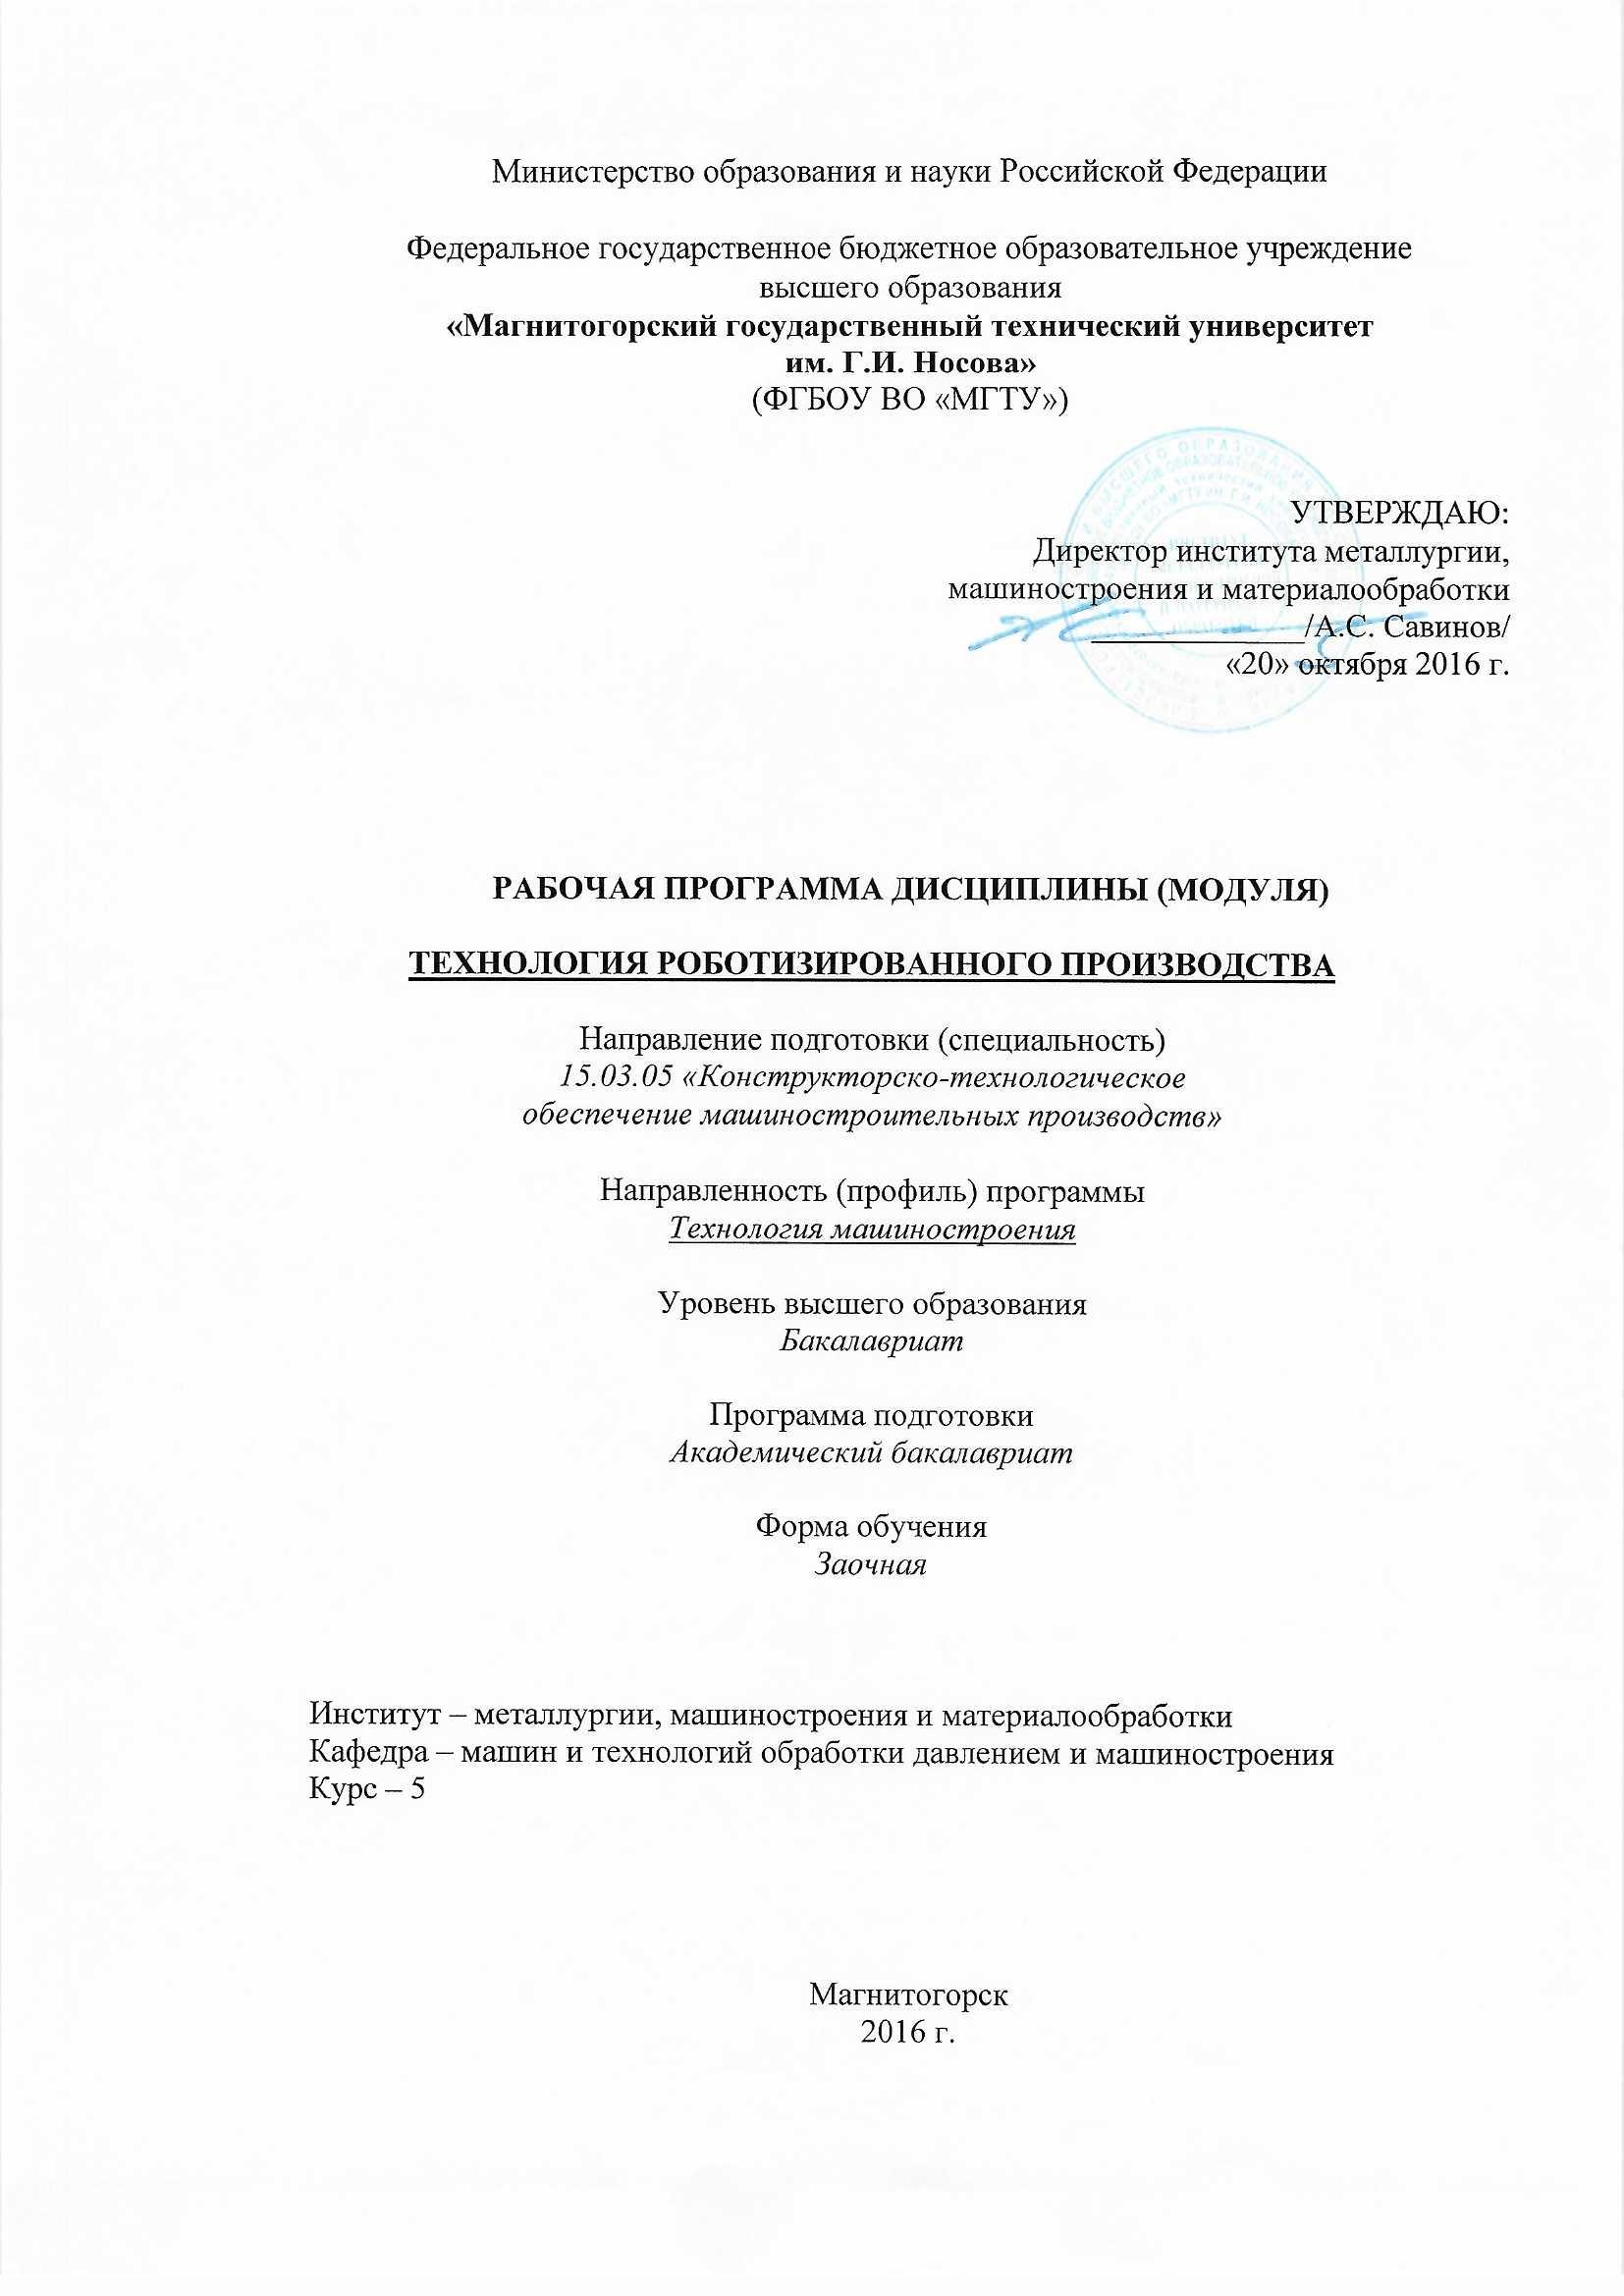



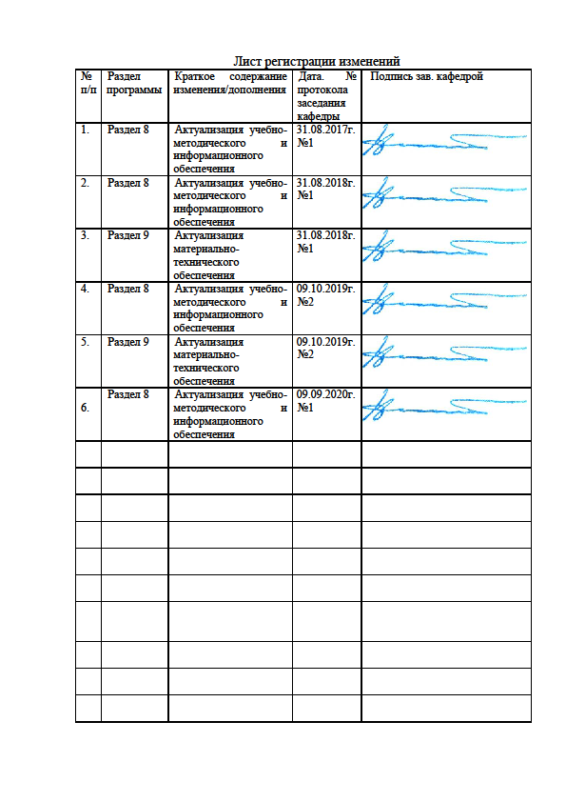

1. Цель освоения дисциплины
Целью освоения дисциплины «Технология роботизированного производства» является приобретение знаний для разработки технологии производства деталей в машиностроительном производстве с применением роботов.
Дисциплина «Технология роботизированного производства» дает базовые знания, необходимые для формирования у студентов знаний по технологии производства деталей с применением ЧПУ с использованием промышленных роботов.

2 Место дисциплины в структуре образовательной программы подготовки бакалавра
Данная дисциплина «Технология роботизированного производства» входит в цикл Б1.
Для освоения дисциплины «Технология роботизированного производства» студенты используют знания, умения и компетенции, сформированные на предыдущей ступени образования, а также в процессе изучения дисциплин: «Детали машин», «Гидравлика», «Электротехник и электроника», «Металлорежущие станки».
Курс «Технология роботизированного производства» предшествует изучению дисциплин «Автоматизация производственных процессов в машиностроении», «Технологическая оснастка», «САПР технологических процессов», «Технология производства металлоконструкций», «Проектирование сборочных цехов».

3 Компетенции обучающегося, формируемые в результате освоения дисциплины и планируемые результаты обучения
В результате освоения дисциплины (модуля) «Технология роботизированного производства» обучающийся должен обладать следующими компетенциями:
Структурный  элемент  компетенции | Планируемые результаты обучения
ОПК-5 способностью участвовать в разработке технической документации, связанной с профессиональной деятельностью
Знать | Системы ЧПУ, основы программирования оборудования с ЧПУ в том числе промышленных роботов
Уметь | Разрабатывать технологию изготовления и программы управления деталей на станках с ЧПУ в условиях автоматизированного цифрового производства
Владеть | Навыками разработки процесса изготовления деталей на станках с ЧПУ и программ управления для изготовления деталей на станках с ЧПУ в условиях автоматизированного цифрового производства
ПК-4 способностью участвовать в разработке проектов изделий машиностроения, средств технологического оснащения, автоматизации и диагностики машиностроительных производств, технологических процессов их изготовления и модернизации с учетом технологических, эксплуатационных, эстетических, экономических, управленческих параметров и использованием современных информационных технологий и вычислительной техники, а также выбирать эти средства и проводить диагностику объектов машиностроительных производств с применением необходимых методов и средств анализа
Знать | Нюансы процесса обработки на станках с ЧПУ и роботов
Уметь | Разрабатывать технологии и программы управления обработкой на станках с ЧПУ в условиях автоматизированного цифрового производства
Владеть | Навыками разработки технологии и программного обеспечения обработки на станках с ЧПУ и роботов
ПК-16 способностью осваивать на практике и совершенствовать технологии, системы и средства машиностроительных производств, участвовать в разработке и внедрении оптимальных технологий изготовления машиностроительных изделий, выполнять мероприятия по выбору и эффективному использованию материалов, оборудования, инструментов, технологической оснастки, средств диагностики, автоматизации, алгоритмов и программ выбора и расчетов параметров технологических процессов для их реализации
Знать | технологии, системы и средства машиностроительных производств в условиях автоматизированного цифрового производства
Уметь | осваивать на практике и совершенствовать технологии, системы и средства машиностроительных производств в условиях автоматизированного цифрового производства
Владеть | Навыками совершенствования технологии, систем и средств машиностроителього производств в условиях автоматизированного цифрового производства

4. Структура, объём и содержание дисциплины (модуля)

Общая трудоемкость дисциплины составляет 3 зачетных единиц 108 акад. часов, в том числе:
– контактная работа – 17 акад. часов:
– аудиторная – 16 акад. часов;
– внеаудиторная – 1 акад. часов
– самостоятельная работа – 87,1 акад. часов;
– подготовка к зачёту – 3,9 акад. часа
Раздел/ тема  дисциплины | Курс | Аудиторная  контактная работа  (в акад. часах) |  |  | Самостоятельная работа студента | Вид самостоятельной  работы | Форма текущего контроля успеваемости и  промежуточной аттестации | Код компетенции
Раздел/ тема  дисциплины | Курс | Лек. | лаб. зан. | практ. зан.
1.Основные этапы программирования станков с ЧПУ и роботов. | 5 | 4 | 6 |  | 60 | Оформление лаборатор-  ной работы и подготов-  ка к ее защите | Защита лабора-  торной работы | ОПК-5, ПК-4, ПК-16
Программирование элементов гибого промышленного модуля | 5 | 2 | 4 |  | 27.1 | Оформление лаборатор-  ной работы и подготов-  ка к ее защите | Защита лабора-  торной работы | ОПК-5, ПК-4, ПК-16
Итого за курс |  | 6 | 10/4И |  | 87.1 | Подготовка к зачету | Вид промежуточной  аттестации (зачёт) | ОПК-5,  ПК-4, ПК-16
Итого по дисциплине |  | 6 | 10/4И |  | 87.1 | Подготовка к зачету | Вид промежуточной  аттестации (зачёт) | ОПК-5,  ПК- 4,ПК-16

5 Образовательные и информационные технологии
В ходе реализации видов учебной работы в качестве образовательных технологий в преподавании данной дисциплины используются:
Традиционные формы обучения:
- обзорные лекции для ознакомления с применением гибких производственных систем, реализуемых на базе станков с числовым программным управлением, промышленных роботов и ЭВМ, улучшения качества выпускаемой продукции и повышения производительности металлообработки;
- информационные - для ознакомления со стандартами, справочной и периодической литературой.
Активные и интерактивные формы обучения:
- вариативный опрос;
- устный опрос;
- совместная работа в малых группа (подгруппах).

6 Учебно-методическое обеспечение самостоятельной работы студентов
По дисциплине предполагается проведение лабораторных работ и лекций.

Лабораторные работы:
Программирование токарного станка с ЧПУ.
Программирование промышленного робота с ЧПУ.

Перечень вопросов к зачету:

- Контурные системы ЧПУ для станков различных групп
- Программирование скорости резанияя , подачи инструмента. Пример записи программы, контроль и редактирование
- Программирование промышленного робота
- Программирование обработки детали на токарных станках
- Конструктивные особенности станков с ЧПУ. Направляющие. Шпиндельные узлы. Автоматические коробки скоростей. Винт-гайка качения. Устройства автоматической смены инструмента.
- Принципы рациональной загрузки станков с ЧПУ
- Совершенствование ЭВМ для станков с ЧПУ
- История появления и развития систем числового программного управления
- Основные этапы развития конструкции станков с ЧПУ
- Комплексная автоматизация машиностроительного производства на базе станков с ЧПУ
- Гибкие автоматизированные производства
- Инновационные технологии в развитие станков с ЧПУ
- Классификация систем программного управления станков
- Структурная схема систем ЧПУ
- Шифраторы и дешифраторы
- Устройства ввода информации с перфоленты
- Датчики обратной связи
- Интерполяторы для системной и круговой интерполяции
- Привод главного движения: асинхронный двигатель с автоматической коробкой передач, скоростной асинхронный двигатель , двигатель постоянного тока
- Этапы подготовки управляющей программы для станков ЧПУ
- Исходная документация для подготовки управляющей программы
- Расчёт управляющей программы. Системы координат. Опорные точки
- Кодирование и запись управляющей программы
- Структура и формат УП (номер кадра, подготовительные и вспомогательные функции, размерные перемещения, функции скорости, подачи инструмента)
- Следящий привод подач. Принципиальная схема привода
- Позиционные системы ЧПУ. Разновидности позиционных устройств
- Контурные системы ЧПУ. Контурные импульсно-шаговые устройства ЧПУ
- Контурные импульсно-следящие устройства ЧПУ

7 Оценочные средства для проведения промежуточной аттестации
а) планируемые результаты обучения и оценочные средства для проведения промежуточной аттестации:
Структурный  элемент  компетенции | Планируемые результаты обучения | Оценочные средства
ОПК-5 способностью участвовать в разработке технической документации, связанной с профессиональной деятельностью
Знать | Системы ЧПУ, основы программирования станков с ЧПУ и роботов |  | - Программирование движений робота в декартовых координатах  - Программирование движений робота в цилиндрических координатах  - Программирование движений робота в сферических координатах  - Программирование скорости резания , подачи инструмента.  - Пример записи программы, контроль и редактирование  - Программирование обработки детали на токарных станках  - Конструктивные особенности станков с ЧПУ.  - Организация службы эксплуатации станков с ЧПУ  - применения станков с ЧПУ
Уметь | Разрабатывать технологию изготовления деталей на токарных и фрезерных станках с ЧПУ и программы управления и роботом |  | Как разработать технологию изготовления  и программу управления станком с ЧПУ
Владеть | Навыками разработки технологии изготовления деталей на станках с ЧПУ и программ управления промышленным роботом |  | Обоснуйте последовательностть назначения переходов
ПК-4 способностью участвовать в разработке проектов изделий машиностроения, средств технологического оснащения, автоматизации и диагностики машиностроительных производств, технологических процессов их изготовления и модернизации с учетом технологических, эксплуатационных, эстетических, экономических, управленческих параметров и использованием современных информационных технологий и вычислительной техники, а также выбирать эти средства и проводить диагностику объектов машиностроительных производств с применением необходимых методов и средств анализа
Знать | Особенности технологии обработки на станках с ЧПУ с применением роботов |  |  | - Структура и формат УП (номер кадра, подготовительные и вспомогательные функции, размерные перемещения, функции скорости, подачи инструмента)  - Этапы разработки управляющей программы  - Исходная документация для подготовки управляющей программы  - Расчёт управляющей программы. Системы координат. Опорные точки  - Кодирование и запись управляющей программы  - Программирование скорости резанья , подачи инструмента.  - Пример записи программы, контроль и редактирование
Уметь | Разрабатывать технологии и программы управления обработкой на станках с ЧПУ с применением роботов |  |  | Разработать технологию изготовления и программу управления станком с ЧПУ с применением роботов.  Разновидности программ управления промышленными и роботами
Владеть | Навыками разработки технологии и программного обеспечения обработки на станках с ЧПУ с применением роботов |  |  | Разработка и корректировка программы управления промышленными и андроидными роботами
ПК-16 способностью осваивать на практике и совершенствовать технологии, системы и средства машиностроительных производств, участвовать в разработке и внедрении оптимальных технологий изготовления машиностроительных изделий, выполнять мероприятия по выбору и эффективному использованию материалов, оборудования, инструментов, технологической оснастки, средств диагностики, автоматизации, алгоритмов и программ выбора и расчетов параметров технологических процессов для их реализации
Знать | технологии, системы и средства управления объектами в условиях машиностроительных производств |  |  | - Расчёт опорных точекуправляющей программы.  - Системы координат и их взаимопривязка.  - Кодирование и запись управляющей программы
Уметь | осваивать на практике и совершенствовать элементы технологической оснастки, средств диагностики, автоматизации, алгоритмов и программ выбора и расчетов параметров |  |  | Разработат приемы диагостики процессов перемещения исполнительных элементов робота.
Владеть | Навыками внедрении оптимальных технологий изготовления машиностроительных изделий с применеием промышленного робота |  |  | Улучшить последовательность перемещений исполнителных органовпромышленного робота?

б) Порядок проведения промежуточной аттестации, показатели и критерии оценивания:
– на оценку «зачтено» – студент должен показать хороший уровень знаний основных закономерностей, действующих в процессе программирования оборудования с ЧПУ, анализировать причины появления погрешностей и брака в механической обработке и сборке и предлагать варианты решения данных проблем;
– на оценку «не зачтено» – студент не может показать знания основных закономерностей, действующих в процессе программирования оборудования с ЧПУ, не может показать интеллектуальные навыки решения простых задач.

8 Учебно-методическое и информационное обеспечение дисциплины

а) основная литература:

2.Балла, О. М. Обработка деталей на станках с ЧПУ. Оборудование. Оснастка. Технология : учебное пособие / О. М. Балла. — 4-е изд., стер. — Санкт-Петербург : Лань, 2019. — 368 с. — ISBN 978-5-8114-4640-7. — Текст : электронный // Лань : электронно-библиотечная система. — URL: https://e.lanbook.com/book/123474 (дата обращения: 18.09.2020). — Режим доступа: для авториз. пользователей.

б) дополнительная литература:
1. Звонцов, И. Ф. Разработка управляющих программ для оборудования с ЧПУ : учебное пособие / И. Ф. Звонцов, К. М. Иванов, П. П. Серебреницкий. — 2-е изд., стер. — Санкт-Петербург : Лань, 2018. — 588 с. — ISBN 978-5-8114-2123-7. — Текст : электронный // Лань : электронно-библиотечная система. — URL: https://e.lanbook.com/book/107059 (дата обращения: 18.09.2020). — Режим доступа: для авториз. пользователей.

в) Методические указания:
- Залетов Ю.Д. Программирование станков с ЧПУ. Методические указания для выполнения лабораторных работ. Магнитогорский гос. технический ун-т им. Г. И. Носова. - Магнитогорск: МГТУ им. Г. И. Носова, 2015. 43 с.

г) Программное обеспечение и Интернет-ресурсы:

Программное обеспечение:
Наименование ПО | № договора | Срок действия лицензии
MS Windows 7 | Д-1227 от 08.10.2018  Д-767-17 от 27.06.2017 | 11.10.2021  27.07.2018
MS Office 2007 | № 135 от 17.09.2007 | бессрочно
7Zip | свободно распространяемое | Бессрочно
FAR Manager | свободно распространяемое | бессрочно

Профессиональные базы данных и информационные справочные системы
 | Название курса | Ссылка
 | Национальная информационно-аналитическая система – Российский индекс научного цитирования (РИНЦ) | URL: https://elibrary.ru/project_risc.asp
 | Поисковая система Академия Google (Google Scholar) | URL: https://scholar.google.ru/
 | Информационная система - Единое окно доступа к информационным ресурсам | URL: http://window/edu.ru/
 | Международная реферативная и полнотекстовая справочная база данных научных изданий «Scopus» | http://scopus.com
 | Международная наукометрическая реферативная и полнотекстовая база данных научных изданий «Web of science» | http://webofscience.com
 | Электронные ресурсы библиотеки МГТУ им. Г.И. Носова | http://magtu.ru:8085/marcweb2/Default.asp

9. Материально-техническое обеспечение дисциплины (модуля)

Материально-техническое обеспечение дисциплины включает:
Тип и название аудитории | Оснащение аудитории
Учебные аудитории для проведения занятий лекционного типа | Мультимедийные средства хранения, передачи и представления информации; видеопроектор, экран настенный, компьютер; тестовые задания для текущего контроля успеваемости.
Учебная аудитория для проведения лабораторных работ: лабораторный корпус с лабораторией сварки и лабораторией резания | Комплект печатных и электронных версий методических рекомендаций, учебное пособие, плакаты по темам.
Учебная аудитория для проведения лабораторных работ по сварочным дисциплинам | Комплект методических рекомендаций, учебное пособие, плакаты по темам.
Учебная аудитория для проведения механических испытаний | 1. Машины универсальные испытательные на растяжение, сжатие, скручивание.  2. Мерительный инструмент.  3. Приборы для измерения твердости по методам Бринелля и Роквелла.  4. Микротвердомер.  5. Печи термические.
Учебная аудитория для проведения металлографических исследований | Микроскопы МИМ-6, МИМ-7
Учебные аудитории для проведения практических занятий, групповых и индивидуальных консультаций, текущего контроля и промежуточной аттестации | Доска, мультимедийный проектор, экран
Учебные аудитории для выполнения курсового проектирования, помещения для самостоятельной работы обучающихся | Персональные компьютеры с пакетом MS Office и выходом в Интернет и с доступом в электронную информационно-образовательную среду университета
Помещение для хранения и профилактического обслуживания учебного оборудования | Стеллажи, сейфы для хранения учебного оборудования  Инструменты для ремонта лабораторного оборудования

